HARVEST ASSIST App mit weiteren Funktionen
HARVEST ASSIST, die innovative Pöttinger-App zur Optimierung der Halmfutter-Ernte, wird laufend erweitert. Jetzt erhielt sie drei neue Funktionen, um die Erntekette noch optimaler abzustimmen und die Ernteleistung noch besser kontrollieren zu können. Als iOS- und Android-Version kann jedes Mitglied der Erntekette die App kostenlos auf seinem Smartphone oder Tablet installieren. Die neuen Funktionen stehen ab April 2024 zur Verfügung.

In der HARVEST ASSIST App kann aus allen Maschinen der Erntekette gewählt werden: Es stehen Mäher, Zetter, Schwader inkl. Bandschwader, Ladewagen und Rundballpressen zur Auswahl. Mit der App können ganz leicht Flächen angelegt und den einzelnen Fahrzeugen zugeteilt werden. Es gibt für alle Beteiligten einen Überblick in Echtzeit über den Arbeitsfortschritt am Feld und den aktuellen Bearbeitungszustand. Das Walzfahrzeug am Silo kann somit das nach und nach angelieferte Erntegut ordentlich verteilen und verdichten.

Die neuen Funktionen
Ballenzahl am Feld angeben: Die Fahrerin oder der Fahrer der Ballenpresse kann pro Feld die Anzahl der abgelegten Ballen in der App eingeben. Geerntete und abgelegte Ballen können dann von jeder fahrenden Person der Verlader und Ballensammelwagen auf einen Blick abgerufen werden.
Bei mehreren Abfuhrgespannen wissen alle Fahrerinnen und Fahrer direkt, welche Felder noch angesteuert werden müssen oder wie viele Ballen schon abtransportiert wurden. Außerdem gibt die Ballenanzahl einen Anhaltspunkt zur Ernteleistung. So behält man jederzeit die Übersicht über das Ergebnis der Grünland- und Feldfutterernte.

Navigation am Silo: Die Navigationsfunktion erlaubt neben einer Navigation zum Feld, auch eine zum Silo. Ein neues Silo kann angelegt und direkt über Google Maps angesteuert werden. Das Fahren von Umwegen oder umständliches Schicken von Standorten entfällt mit diesem neuen Feature der HARVEST ASSIST App.

Neue Maschinenkategorie „Sonstige Maschinen“: Hier können nun auch Ballensammelwagen oder Feldhäcksler eingegeben werden. So haben alle Mitglieder der Erntekette ab sofort einen perfekten Überblick über die im Einsatz befindlichen Maschinen. Navigation, Planung und Übersicht über alle Fabrikate einer Flotte werden ab jetzt in der HARVEST ASSIST App gebündelt.

Bildervorschau:
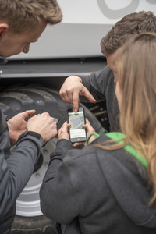 | 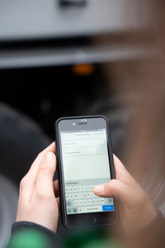
Neue Features der HARVEST ASSIST App verfügbar | Neue Maschinenkategorie: Sonstige Maschinen
https://www.poettinger.at/de_at/newsroom/pressebild/123749 | https://www.poettinger.at/de_at/newsroom/pressebild/123098
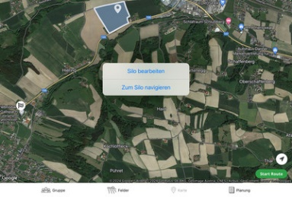 | 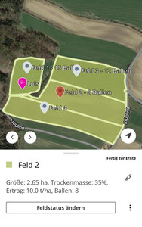
Navigation zum Silo oder zum Feld möglich | Ballenübersicht auf dem Feld, macht die Arbeitsplanung noch leichter!
https://www.poettinger.at/de_at/newsroom/pressebild/126733 | https://www.poettinger.at/de_at/newsroom/pressebild/126732

Weitere druckoptimierte Bilder:
www.poettinger.at/downloadcenter

